

Laporan Praktikum Algoritma & Pemrograman
  - Semester Genap 2025/2026

SAYA MENYATAKAN BAHWA LAPORAN PRAKTIKUM INI SAYA BUAT DENGAN USAHA SENDIRI TANPA MENGGUNAKAN BANTUAN ORANG LAIN. SEMUA MATERI YANG SAYA AMBIL DARI SUMBER LAIN SUDAH SAYA CANTUMKAN SUMBERNYA DAN TELAH SAYA TULIS ULANG DENGAN BAHASA SAYA SENDIRI.

SAYA SANGGUP MENERIMA SANKSI JIKA MELAKUKAN KEGIATAN PLAGIASI, TERMASUK SANKSI TIDAK LULUS MATA KULIAH INI.

NIM | 71251211
Nama Lengkap | Jendri Mansamnaf Japen
Minggu ke / Materi | 02 / Variable, Expression dan Statements

PROGRAM STUDI INFORMATIKA
FAKULTAS TEKNOLOGI INFORMASI
UNIVERSITAS KRISTEN DUTA WACANA
YOGYAKARTA
2026
BAGIAN 1: MATERI MINGGU INI (40%)
  - Pada bagian ini, tuliskan kembali semua materi yang telah anda pelajari minggu ini. Sesuaikan penjelasan anda dengan urutan materi yang telah diberikan di saat praktikum. Penjelasan anda harus dilengkapi dengan contoh, gambar/ilustrasi, contoh program (source code) dan outputnya. Idealnya sekitar 5-6 halaman.

MATERI 1
2.1 Values dan type
Value adalah data yang digunakan dalam program, seperti angka dan teks (contoh: 1, 2, 'a', "Hello World"). Setiap value memiliki type atau tipe data yang menunjukkan jenisnya, misalnya:
2 => integer (int)
"Hello World" => string (str)
Python dapat mengenali string karena ditulis menggunakan tanda petik (' ' atau " "). Untuk memahami perbedaan value dan type, kita bisa mencobanya di Python Interactive Mode dan menggunakan fungsi type() untuk melihat tipe suatu nilai.
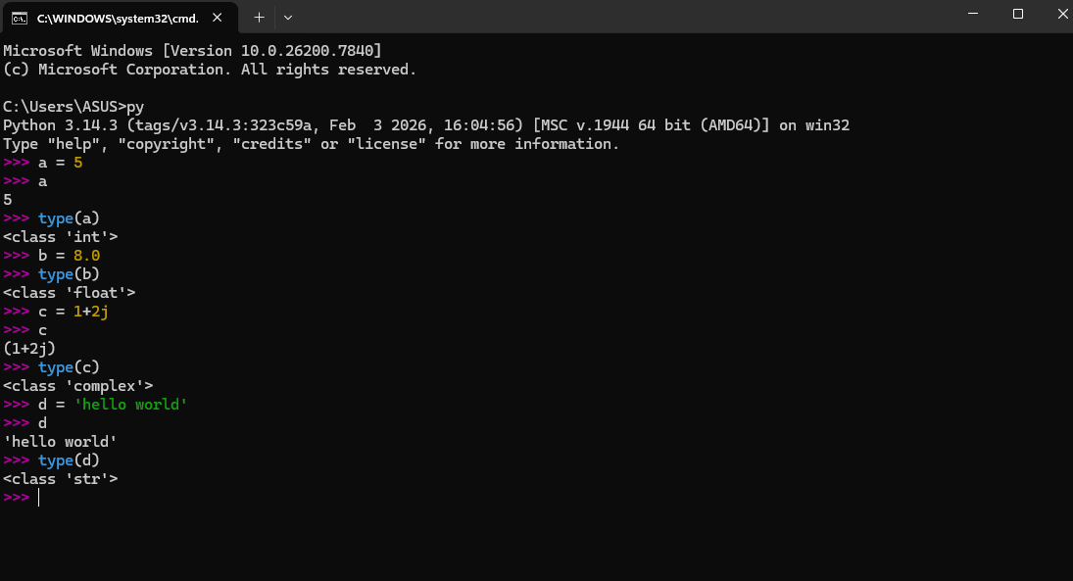
Gambar 2.1.0
2.2 Variabel
Variabel adalah tempat di memori yang digunakan untuk menyimpan nilai (data) dalam program. Saat kita membuat variabel, kita sebenarnya memesan ruang di memori untuk menyimpan data tersebut. Nilai yang disimpan di dalam variabel:
- Digunakan selama program berjalan
- Bisa diubah sesuai kebutuhan melalui operasi dalam program
Singkatnya, variabel adalah wadah untuk menyimpan dan mengubah data saat program dieksekusi.
Variabel di Python dapat menyimpan berbagai tipe data seperti string, integer, dan float.
Python bersifat dinamis, artinya kita tidak perlu menentukan tipe data saat membuat variabel, dan tipe tersebut bisa berubah saat program dijalankan.
Contohnya:
- pesan menyimpan string
- n menyimpan integer (17)
- pi menyimpan float (π)
Untuk menampilkan nilai variabel, digunakan perintah print().
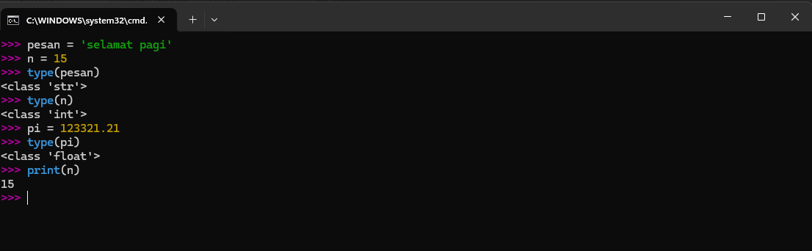
Gambar 2.2.0
2.3 Nama Variabel dan Keywords
Pemberian nama pada variabel mengacu pada panduan berikut ini.
- Nama variabel harus diawali dengan huruf atau garis bawah (_).
- Karakter berikutnya boleh berupa huruf, angka, atau garis bawah (_).
- Bersifat case-sensitive, artinya huruf besar dan kecil dibedakan (data ≠ Data).
- Tidak boleh menggunakan kata kunci (keyword) Python seperti if, for, while, dan lainnya.
Python memiliki sekitar 35 keyword yang tidak boleh dipakai sebagai nama variabel karena sudah memiliki fungsi khusus dalam bahasa tersebut.
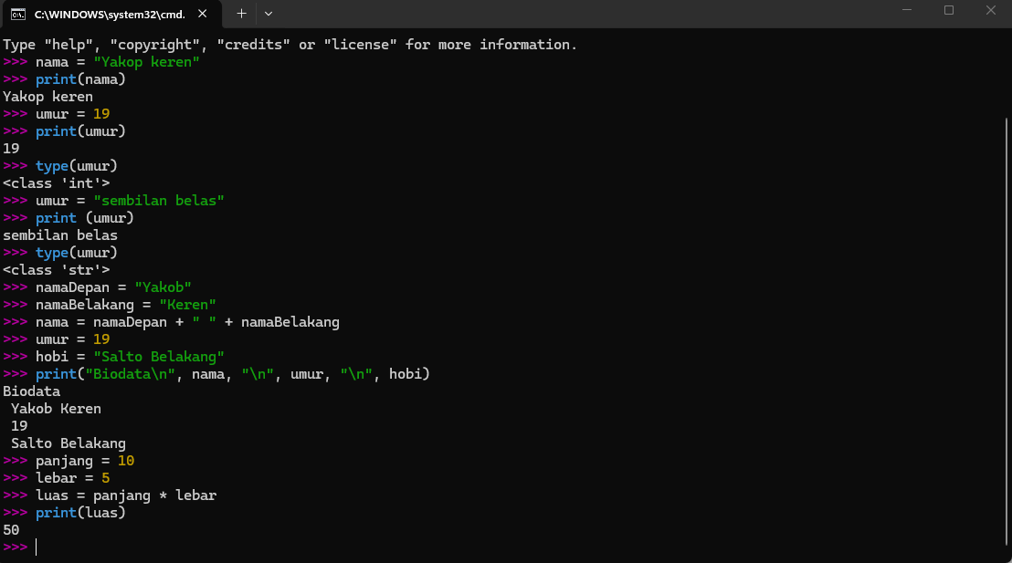
Gambar 2.3.0
2.4 Memberikan nilai dalam variable
Permasalahan ini bertujuan untuk menghitung total harga transaksi saat konsumen membeli beberapa barang.
Inisiasi Variabel (Input)
# Variabel yang digunakan:
- kode_barang => menyimpan kode barang
- nama_barang => menyimpan nama barang
- harga_satuan_barang => harga satuan per barang
- jumlah_per_barang_beli => jumlah barang yang dibeli
- total_harga_per_transaksi = 0 => menampung total keseluruhan transaksi (diinisialisasi dengan 0)
# Proses Perhitungan
- Hitung harga beli per barang:
harga_beli_per_barang = harga_satuan_barang × jumlah_per_barang_beli
- Tambahkan ke total transaksi:
total_harga_per_transaksi = harga_beli_per_barang + total_harga_per_transaksi
Proses ini bisa dilakukan berulang jika ada beberapa barang yang dibeli.
# Output
Hasil akhir yang ditampilkan adalah:
total_harga_per_transaksi
# Tipe Data yang Digunakan
- kode_barang, nama_barang => string (str)
- jumlah_per_barang_beli (jum_brg) => integer (int)
- harga_satuan, harga_beli, total_harga => float
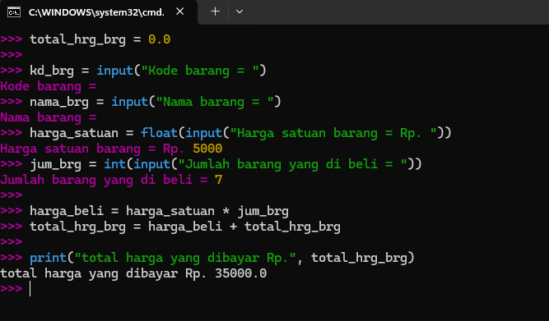
Gambar 2.4.0
2.5 Separator, tipe data dan fungsi type
Dalam Python, konversi tipe data dilakukan menggunakan fungsi bawaan berikut:
- str() => mengubah data menjadi string
- int() => mengubah data menjadi integer (bilangan bulat)
- float() => mengubah data menjadi float (bilangan desimal)
Konversi ini penting agar data bisa diproses sesuai kebutuhan, misalnya hasil input() yang awalnya bertipe string dapat diubah menjadi int atau float untuk perhitungan. Variasi Penggunaan print(), Ada beberapa cara menampilkan output di Python:
# Jika mencetak teks yang mengandung simbol atau tanda kutip, gunakan:
- Kutip dua " " atau
- Backslash \ sebelum simbol tertentu.
# Bisa memisahkan beberapa nilai dalam print() menggunakan tanda koma:
Misalnya: print(“Total =”, total)
# Menggunakan format placeholder dengan tanda %:
- %d => untuk integer
- %f => untuk float
  - Untuk menentukan jumlah angka di belakang koma gunakan %.nf
  - Contoh: %.2f berarti 2 angka di belakang koma
- %s => untuk string
Contoh:
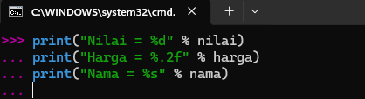
Gambar 2.5.0
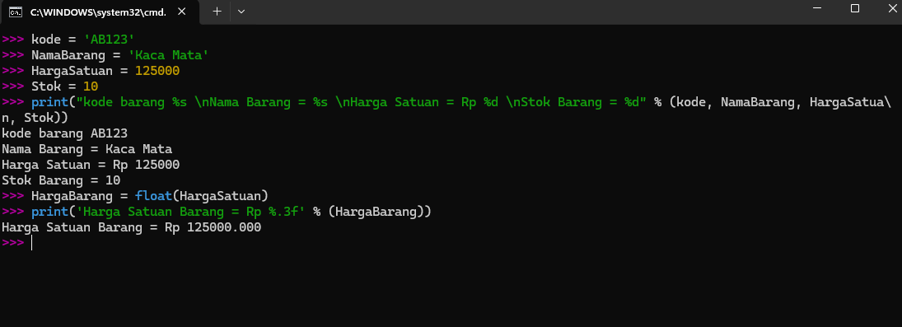
Gambar 2.5.1

BAGIAN 2: LATIHAN MANDIRI (60%)
  - Pada bagian ini anda menuliskan jawaban dari soal-soal Latihan Mandiri yang ada di modul praktikum. Jawaban anda harus disertai dengan source code, penjelasan dan screenshot output.

SOAL 1
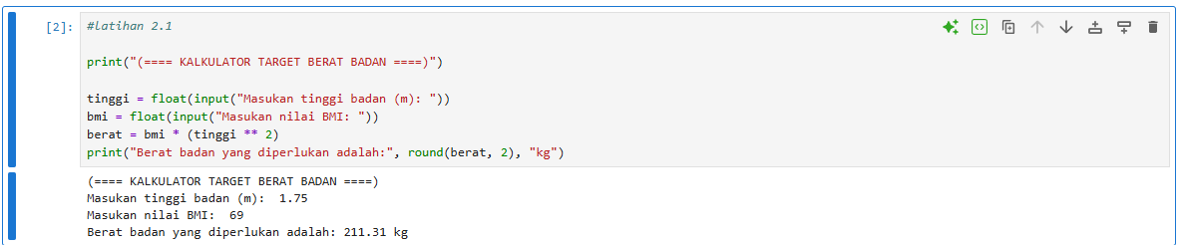
Fungsi print() digunakan untuk menampilkan teks ke layer,
di sini hanya menampilkan judul program.
# Input tinggi badan:
- input() => menerima input dari user (tipe data awalnya selalu string).
- float() => mengubah input menjadi angka decimal.
- tinggi => variabel untuk menyimpan nilai tinggi badan dalam meter.
# Input nilai BMI:
- User memasukkan nilai BMI.
- Disimpan ke variabel bmi.
- Diubah menjadi tipe data float.
# Rumus yang dipakai untuk menghitung berat badan “Berat = BMI * (Tinggi ** 2)”.
# Bagian untuk menampilkan hasil dari program diatas
round(berat, 2) => membulatkan hasil ke 2 angka agar di belakang tidak ada koma.
Kesimpulannya
Program ini meminta:
- Tinggi badan (meter).
- Nilai BMI.
- Menghitung berat badan ideal dengan rumus BMI.
- Menampilkan hasil dalam kg.

SOAL 2
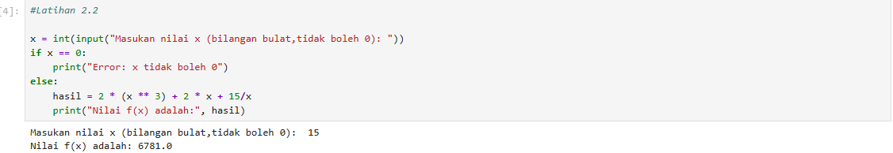
Tujuan Program ini menghitung fungsi matematika:
f(x) = 2x**3 + 2x + 15/x
dengan syarat x tidak boleh 0.
# Input nilai x
- input() => meminta user memasukkan nilai
- Hasil input awalnya bertipe string
- int() => mengubah string menjadi bilangan bulat
- Nilai disimpan ke variabel x
# Percabangan if-else
if x = 0 :
artinya jika nilai x = 0 maka hasilnya tidak terbatas atau tak terhingga atau error karena dirumus ada 15/x soalnya Kalau x = 0, maka terjadi pembagian dengan nol, dan itu akan menyebabkan error di Python.
Program menghitung:
- x ** 3 => x pangkat 3
- 2 * (x ** 3) => 2 dikali x³
- 2 * x => 2 dikali x
- 15/x => 15 dibagi x
Semua dijumlahkan lalu disimpan di variabel hasil.
# Menampilkan hasil
print("Nilai f(x) adalah:", hasil) untuk menampilkan hasil di layar.

SOAL 3
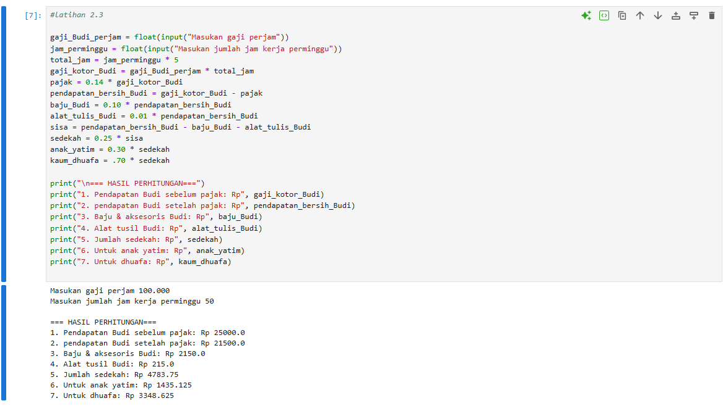
Program ini menghitung:
- Total gaji selama 5 minggu
- Pajak
- Pengeluaran (baju & alat tulis)
- Sisa uang
- Sedekah dan pembagiannya
User memasukkan:
- Gaji per jam
- Jumlah jam kerja per minggu
float() dipakai supaya bisa menghitung angka desimal.
Contoh input:
- Gaji per jam = 100.000
- Jam kerja per minggu = 50
Karena bekerja 5 minggu jadi 50 × 5 = 250 jam
# Gaji Budi
100.000 × 250 = 25.000.000 ini pendapatan sebelum pajak.
25.000.000 − 3.500.000 = 21.500.000 ini pendapatan setelah pajak.
# pengeluaran
Baju => 10% × 21.500.000 = 2.150.000
Alat tulis => 1% × 21.500.000 = 215.000
Sisa = 19.135.000
Sedekah => 25% × 19.135.000 = 4.783.750
# Kesimpulannya
Program ini berfungsi untuk menghitung penghasilan Budi selama 5 minggu secara bertahap dan sistematis.
- Menghitung total jam kerja selama 5 minggu.
- Menghitung gaji kotor (sebelum pajak).
- Mengurangi pajak 14% untuk mendapatkan pendapatan bersih.
- Menghitung pengeluaran:
  - 10% untuk baju & aksesoris
  - 1% untuk alat tulis
- Menghitung sisa uang setelah pengeluaran.
- Menghitung sedekah 25% dari sisa uang.
- Membagi sedekah:
  - 30% untuk anak yatim
  - 70% untuk kaum dhuafa

Link github:

